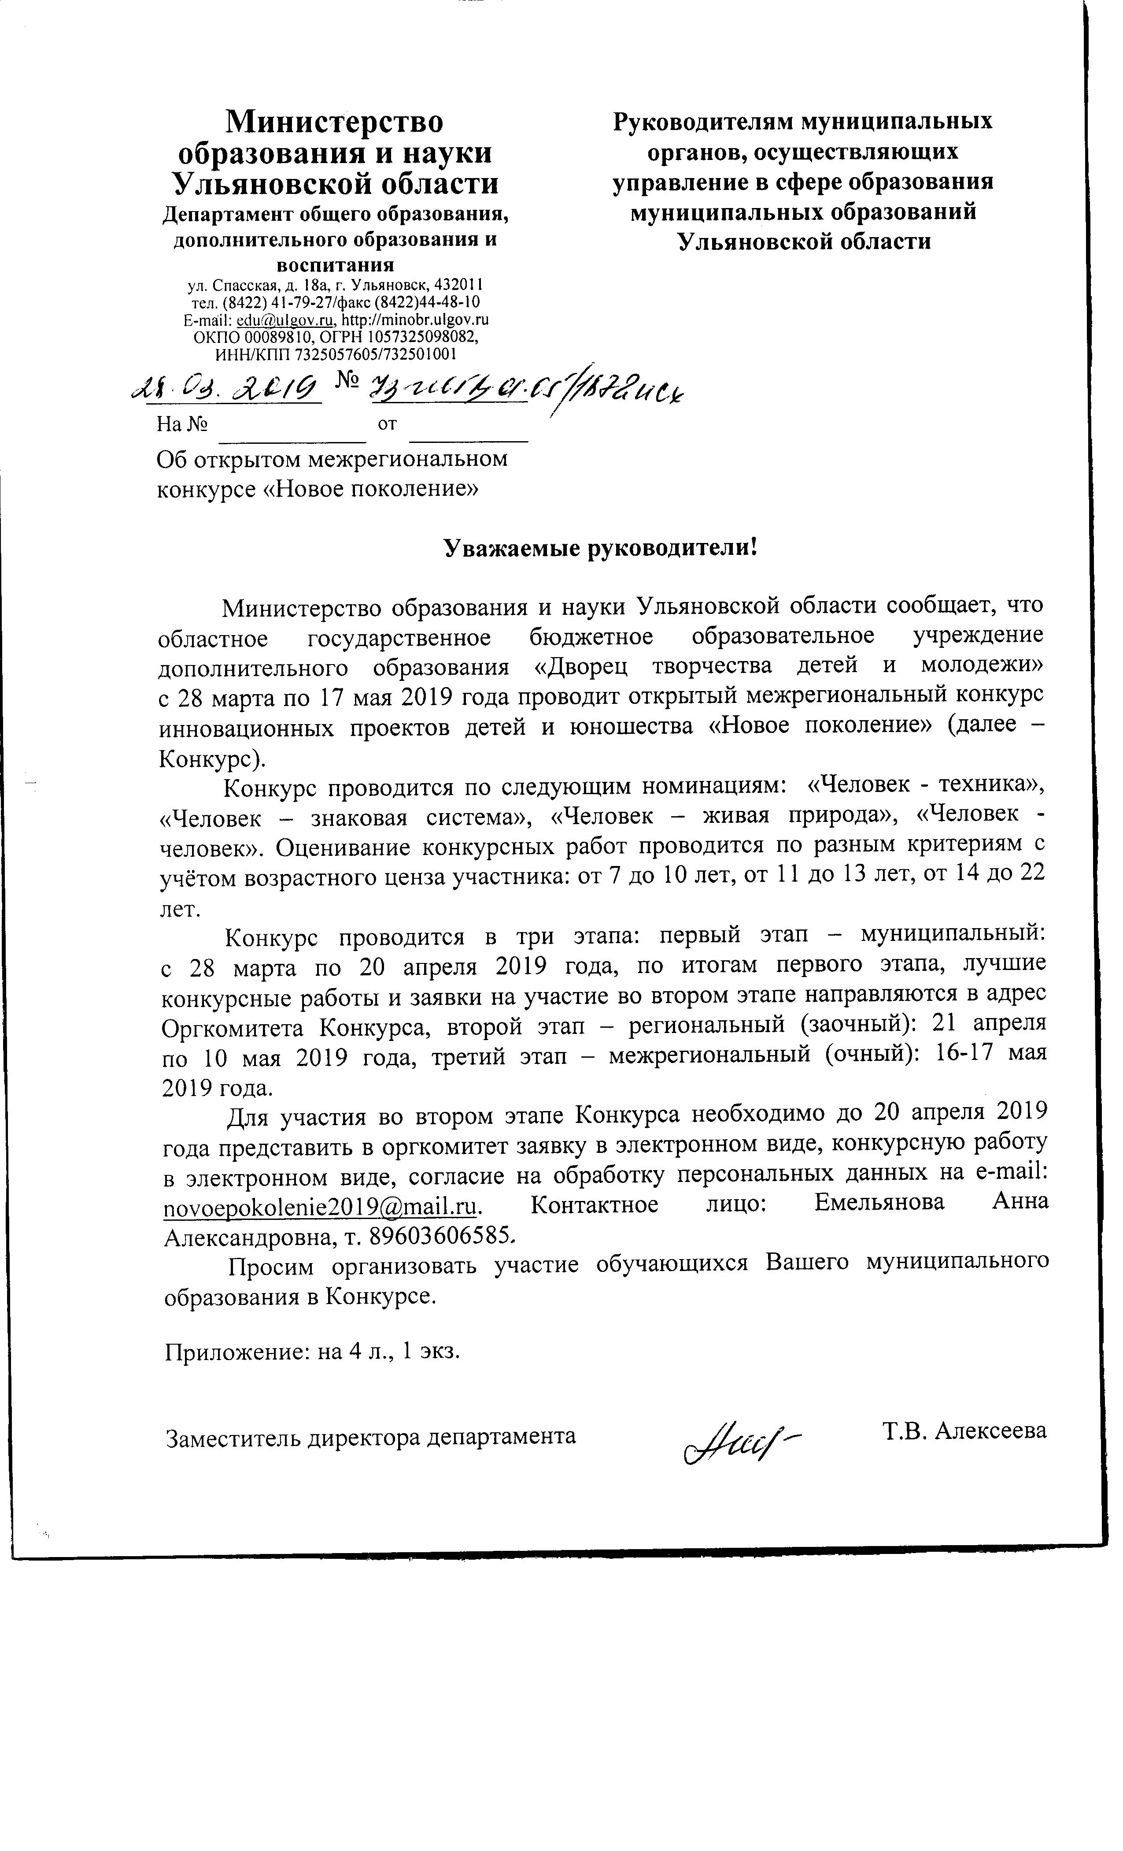
ПОЛОЖЕНИЕ
об открытом межрегиональном конкурсе инновационных проектов детей и юношества «Новое поколение»

- ОБЩИЕ ПОЛОЖЕНИЯ

1.1. Настоящее Положение разработано в целях организации и проведения межрегионального конкурса инновационных проектов детей и юношества «Новое поколение» (далее - Конкурс).
1.2. Организаторами Конкурса являются Министерство образования и науки Ульяновской области, Областное государственное бюджетное учреждение дополнительного образования «Дворец творчества детей и молодёжи» (далее - ОГБУ ДО ДТДМ).
1.3. Конкурс проводится в рамках государственной программы Ульяновской области «Развитие и модернизация образования в Ульяновской области» на 2014-2021 годы.
1.4. Основными задачами Конкурса являются:
- поддержка обучающихся и студентов, склонных к научному и техническому творчеству, содействие формированию у них устойчивого интереса к профессиональному самоопределению;
- изучение современных факторов интеллектуальной самореализации молодёжи и инфраструктуры, сопровождающих этот процесс;
- поиск путей формирования эффективной информационной среды, повышающей роль наукоемкой социальной деятельности на основе достижений современной науки.

- ОРГАНИЗАЦИЯ КОНКУРСА

2.1. Общее руководство подготовкой и проведением регионального этапа Конкурса осуществляет Организационный комитет, состав которого утверждается Министерством образования и науки Ульяновской области
Организационный комитет Конкурса:
- утверждает состав Экспертного совета регионального этапа Конкурса, список победителей и призёров финала Конкурса и программу его проведения;
- принимает конкурсные материалы для участия в региональном этапе;
- обеспечивает информационную поддержку;
- определение порядка, формы и места проведения этапов Конкурса;
- установка процедуры экспертизы и критериев оценки инновационных проектов.
Решение Организационного комитета оформляется протоколом и утверждается председателем (заместителем председателя) Оргкомитета.
2.2. Для подготовки и проведения муниципального этапа Конкурса создаются соответствующие организационные комитеты в муниципальных образованиях Ульяновской области.
2.3. Оценку конкурсных материалов, поступивших на региональный этап, проводит Экспертный совет в соответствии с критериями.
2.4.Работы, присланные на Конкурс, войдут в электронный сборник статей по итогам Конкурса. Отбор и рецензирование научных статей осуществляет организационный комитет Конкурса.
Решение экспертного совета по каждой номинации оформляется протоколом и не подлежит пересмотру.

III.УЧАСТНИКИ КОНКУРСА

3.1. Участниками Конкурса могут быть обучающиеся и студенты образовательных организаций в возрасте от 7 до 22 лет.
3.2. Оценивание конкурсных работ проводится по разным критериям с учётом возрастного ценза участника:
- от 7 до 10 лет;
-от 11 до 13 лет;
-от 14 до 22 лет.
3.3. Допускается индивидуальное и коллективное участие.
3.4. Информация о Конкурсе и порядке участия в нём, формах проведения, о результатах участия и т.д. является открытой и размещается на официальном сайте ОГБУ ДО ДТДМ: http://dvorec73.ru/ , https://vk.com/dvorec73 .

IV. СОДЕРЖАНИЕ КОНКУРСА

4.1.Конкурс проводится по следующим номинациям:
«Человек - техника» - высокие технологии; взаимодействие компьютеризованных и социальных систем; компьютерная физика; приборостроение, программирование, сети, Интернет и др.
«Человек – знаковая система» - символы и обозначения; язык; человек в информационном обществе; математическое моделирование и др.
«Человек – живая природа» - медицина; экология; биофизика, биоинженерия, биотехнологии; сельское хозяйство; технологии здоровья и безопасности жизнедеятельности; развитие живых систем и др.
«Человек - человек» - история; традиционная культура; культура в условиях становления глобального коммуникационного пространства; психология, социализация личности; спорт, игры, туризм, досуг и др.
4.2. В заявке следует указать вид конкурсной работы:
- Исследовательская работа (цель - создание нового интеллектуального продукта). Исследовательская работа представляет собой текст в формате научной статьи от 3 до 5 страниц, в котором изложены результаты индивидуального исследования автора. По итогам проведенного исследования оцениваются персональные академические умения автора.
- Проект (цель - максимально детализированный образ продукта с описанием социального адресата и привязкой ко времени). Проект (учебный, информационный, экологический, социальный, видеофильм, учебная предметная презентация, сценарий и т.п.) представляет собой текст в формате научной статьи от 6 до 12 страниц, в котором подробно, поэтапно описано решение практической проблемы.
Проект может быть представлен следующими формами:
изобретения - созданные или преобразованные автором работы материальные объекты, которые отличаются новизной и имеют практическое применение. Это может быть: устройство (конструкции и изделия), способ выполнения действий (операций, приёмов), который приводит к созданию новых или изменению известных объектов или веществ (физические и химические композиции);
социальные инновационные проекты (планы, программы, идеи организации, устройства общества, обоснование важных способов добровольного социального взаимодействия, которые будут способствовать эффективному развитию социума, с указанием реальных путей достижения этого плана/идеи).

- ПОРЯДОК ПРОВЕДЕНИЯ КОНКУРСА
  - Конкурс проводится в три этапа:
Первый этап – муниципальный: с 28 марта по 20 апреля 2019 года
По итогам первого этапа, лучшие конкурсные работы и заявки на участие во втором этапе направляются в адрес Оргкомитета Конкурса.
Второй этап – региональный (заочный): 21 апреля по 10 мая 2019 года.
Третий этап – межрегиональный (очный): 16-17 мая 2019 года.
Для участия во втором этапе Конкурса необходимо представить в Оргкомитет:
- заявку в электронном виде в соответствие с (приложение № 1 к положению).
- конкурсную работу в электронном и печатном виде;
- согласие на обработку персональных данных (приложение № 2 к положению).
5.2.Конкурсные работы предоставляются в печатном и электронном вариантах в виде одного файла (формат документа Word для Windows с расширением DOC) объёмом не более 12 страниц печатного текста, шрифт Times New Roman, размер 14, интервал межстрочный – полуторный, формат страницы – А4, графические файлы (фотографии разработок, иллюстрации) должны быть приложены отдельно. Список использованной литературы располагать под заголовком «Литература».
После рассмотрения конкурсных работ членами Экспертного совета участники допускаются к публичной защите.
5.3. Критерии оценки
Критерии оценки конкурсных работ и публичной защиты приведены в таблице (приложение № 3 к положению).
Каждый из критериев Конкурса оценивается по 8-балльной системе.
Наличие распечатанного текста выступления обязательно.

- ПОДВЕДЕНИЕ ИТОГОВ КОНКУРСА И НАГРАЖДЕНИЕ

6.1. Экспертный совет определяет победителей и призёров в каждой номинации, в каждой возрастной категории, в каждом виде авторских работ (исследование либо проект). Победитель в каждой номинации определяется по сумме баллов оценки научно-исследовательской работы либо проекта и публичной защиты.
6.2. Победители и призеры Конкурса награждаются дипломами Министерства образования и науки Ульяновской области. Абсолютный победитель конкурса определяется из числа победителей в каждой номинации (возрастная категория от 14 до 17 лет) по наибольшей сумме набранных баллов.
6.3. Все участники Конкурса получают сертификаты участников Конкурса.
Работы победителей и призеров открытого межрегионального конкурса инновационных проектов детей и юношества «Новое поколение» рекомендуются к участию на всероссийском конкурсе проектных и исследовательских работ учащихся «Горизонты открытий».

- КОНТАКТНАЯ ИНФОРМАЦИЯ
Координатор Конкурса
Емельянова Анна Александровна, тел. 889603606585
e-mail: novoepokolenie19@mail.ru
Адрес: 432000 г. Ульяновск, ул. Минаева, д. 50, областное государственное бюджетное учреждение дополнительного образования «Дворец творчества детей и молодёжи», ауд.306.

____________
Приложение № 1
к Положению

ЗАЯВКА
на участие в открытом межрегиональном конкурсе инновационных проектов детей и юношества «Новое поколение»

Фамилия
Имя
Отчество
Возраст
Класс, курс
Наименование образовательной организации (полное)
Наименование образовательной организации (аббревиатура)
Почтовый адрес образовательной организации с индексом
Название работы
Краткое описание решения (5 – 7 предложений)
Вид конкурсной работы (исследование, проект)
Номинация
Фамилия, имя, отчество, должность, место работы научного руководителя
Контактный телефон, е-mail конкурсанта
Контактный телефон, е-mail научного руководителя
Контактный телефон, е-mail образовательной организации

______________

Приложение № 2
к Положению

СОГЛАСИЕ
на обработку персональных данных

Я, ________________________________________________________________
Ф.И.О. полностью
Класс обучения __________
Место учебы в настоящее время (в соответствии с уставом общеобразовательной организации): ____________________________________________________________________________________________________________________________________
Сокращенное название общеобразовательной организации: __________________________________________________________________
Адрес данной общеобразовательной организации с указанием типа населенного пункта (город, ПГТ, поселок, село, деревня), контактные телефоны: ____________________________________________________________________________________________________________________________________
Дата рождения (число, месяц, год): ____________________________________
Гражданство: ______________________________________________________
Паспортные данные (серия, номер, дата выдачи, кем выдан): ______________________________________________________________________________________________________________________________________________________________________________________________________
Номер страхового пенсионного свидетельства: __________________________

Домашний адрес (с индексом): _______________________________________
Домашний телефон (с кодом): ________________________________________
даю свое согласие оператору персональных данных ОГБУ ДО «Дворец творчества детей и молодёжи» на сбор, систематизацию, накопление, хранение, уточнение, использование моих персональных данных – фамилии, имени, отчества, класса, места обучения, даты рождения, гражданства, паспортных данных, номера страхового пенсионного свидетельства, домашнего адреса, телефона – в региональной базе данных о достижениях одаренных детей и их педагогах – наставниках, в рамках деятельности ОГБУ ДО «Дворец творчества детей и молодёжи», Министерства образования и науки Ульяновской области в соответствии с действующим законодательством Российской Федерации.
Согласие действует в период с «_______»___________201___г.

Дата: «_______»___________201___г.

______________________ _____________________________ Фамилия, И.О. подпись
.
__________
Приложение № 3
к Положению

.
КРИТЕРИИ
оценивания исследовательской работы
Maксимальное количество баллов - 72 | Исследовательская работа (48 б.) |  |  |  |  |  | Публичная защита конкурсной работы (24 б.)
 | Чёткость формулирования цели, наличие исследовательского вопроса, гипотезы исследования | Актуальность и полезность исследовательской проблемы | Обоснованность гипотезы,  аргументация существующими исследованиями учёных | Наличие обзора научной литературы по сформулированной проблеме | Соответствие результатам, целям, задачам и гипотезе исследования | Креативность решения проблемы | Презентация (наличие визуального ряда) | Логичность, убедительность, аргументированность изложения | Способность оперировать своими знаниями для ответа на вопросы
 | 8 | 8 | 8 | 8 | 8 | 8 | 8 | 8 | 8

КРИТЕРИИ
оценивания проектной работы

Maксимальное количество баллов - 72 | Проектная работа (48 б.) |  |  |  |  |  | Публичная защита проекта (24 б.)
 | Полнота раскрытия темы проектного задания | Актуальность и полезность проекта | Знание направления области знаний | Уровень компетентности в области выполненного проекта | Эффективность планирования и реализации проекта, использования привлекаемых ресурсов | Креативность проектного решения | Презентация (наличие визуального ряда) | Логичность, убедительность, аргументированность изложения | Способность оперировать своими знаниями для ответа на вопросы
 | 8 | 8 | 8 | 8 | 8 | 8 | 8 | 8 | 8

Подведение итогов Конкурса проводится подсчётом суммы набранных баллов.
____________

